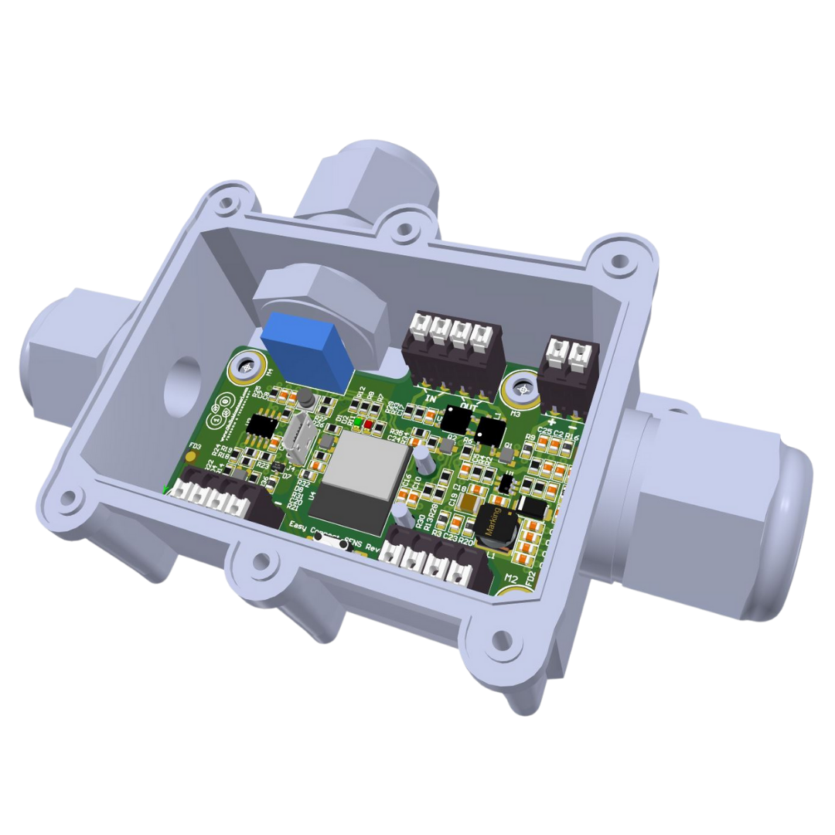
Periferica Sensore
Disponibile in 3 versioni:
Barometro Assoluto “P”
Igrometro + Termometro “IT”
Barometro Assoluto + Termometro + Igrometro “PIT”
Easy Connect System

Indice
Connessioni dispositivo 3
J1 – Rete Easy Connect R.E.C. 3
J2 – Rete Easy Connect R.E.C. 3
J3 – Aux Power 3
J4 – USB 3
J5 – Digital Input & Output 3
Collegarsi al dispositivo tramite USB 4
Elenco comandi 4
SetSN,XXXXXXXX 4
ReadSN 4
SetIP,XXXX 4
ReadIP 4
SetMode,X 4
ReadMode 4
SetSafetyMessage,’X’ 4
ReadSafetyMessage 5
SetSeftyPresure 5
SetDeltaSeftyPresure 5
Modalità di funzionamento 6
Modalità 1 – Sicurezza 6
Modalità 2 – Delta Pressione 7
Modalità 3 – Delta Pressione & Sicurezza 7
Modalità 4 – Delta Umidità/Temperatura 7
Modalità 5 – Delta Umidità/Temperatura & Sicurezza 7
Modalità 6 – Delta Pressione & Delta Umidità/Temperatura & Sicurezza 7

Connessioni dispositivo

J1 – Rete Easy Connect R.E.C.
Ingresso rete digitale proprietaria “REC” oppure lancio del segnale del connettore J2
PinOUT
- Data Bus I/O “A” complementare al segnale “B”
- Data Bus I/O “B” complementare al segnale “A”
- Bus Power Supply “+” Polo positivo d’alimentazione
- Bus Power Supply “-” Polo negativo d’alimentazione

J2 – Rete Easy Connect R.E.C.
Ingresso rete digitale proprietaria “REC” oppure lancio del segnale del connettore J1
PinOUT
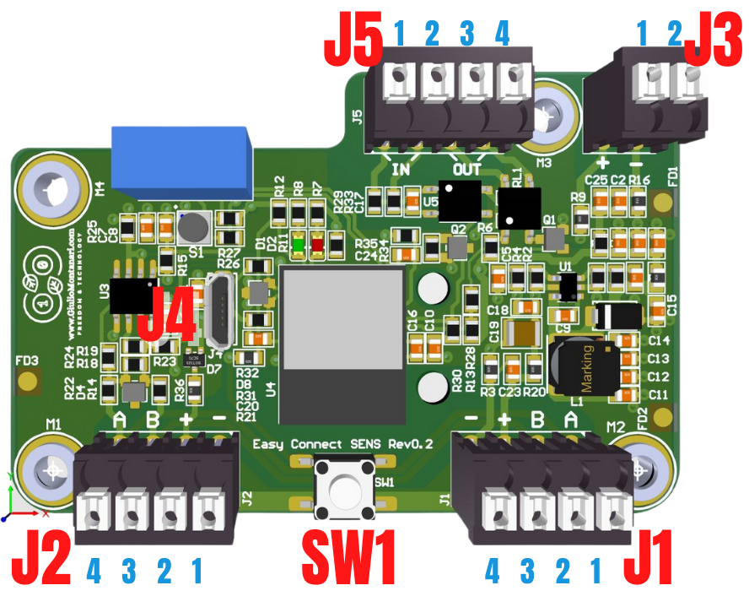Figura 1: Connessioni Dispositivo
- Bus Power Supply “-” d’alimentazione
- Bus Power Supply “+”
- Data Bus I/O “B”
- Data Bus I/O “A”

J3 – Aux Power
Terminali che rendono comodamente disponibile l’alimentazione della rete REC, opportunamente filtrata, per le periferiche ausiliarie.
PinOUT
- Polo Positivo “+”
- Polo Positivo “-”

J4 – USB
Connettore Mirco USB tramite cui è possibile parametrizzare ed aggiornare il dispositivo.

J5 – Digital Input & Output
Un ingresso digitale opto-isolato più un uscita opto-isolata realizzata tramite un Relay a Stato Solido RSS; Possono essere utilizzati in vario modo in funzione del modello (P, IT, PIT) e della modalità di funzionamento.
PinOUT
- Ingresso dig.0-5/24V_{DC/AC} Opto Isolato con circuito di corrente che si chiude sul PIN2
- Ingresso dig. 0-5/24V_{DC/AC} Opto Isolato con circuito di corrente che si chiude sul PIN1
- Uscia RSS con circuito di corrente che si chiude sul PIN4
- Uscita RSS con circuito di corrente che si chiude sul PIN3
Caratteristiche INGRESSO
- “0” logico: applicando una tensione, positiva o negativa, tra PIN1 & 2 inferiore a 2Vdc.
- “1” logico: applicando una tensione, positiva o negativa, tra PIN1 & 2 superiore a 4Vdc ed inferiore o uguale a 25Vdc
- Impedenza interna: resistenza interna è di 540R + Diodo 1,25V
Caratteristiche SCITA
- Tensione: la tensione massima, a RSS spento, applicabile tra il PIN3 e 4 è di 60Vdc
- Corrente: la corrente massima , a RSS acceso, che può scorre tra PIN3 e 4 è di 100mA

Collegarsi al dispositivo tramite USB
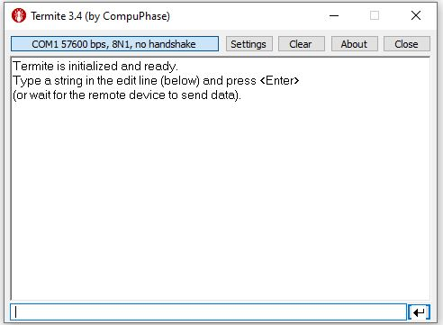
Tramite cavo USB-B → MicroUSB-B collegare il proprio PC con Window 10 o successivo al dispositivo a cui ci si vuole collegare.
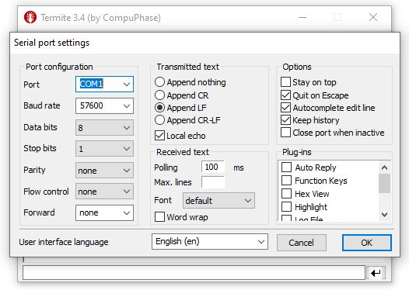
Controllare che il sistema operativo riconosca la porta USB come una seriale ed identificare quale sia tra quelle presenti. Se non è già installato installare un terminale intallare “termite”
https://www.compuphase.com/software_termite.htm
Tramite questo terminale di seguito vedremo come scambiare informazioni e setup con la periferica.
Tramite il pulsante Settings che troverete in altro impostare la COM giusta e controllare che le ealtre impostazioni siano uguali a quelli dell’immagine accanto.
Digitando il comando ? Oppure Help il dispositivo ci risponderà con l’elenco dei comandi disponibili.

Elenco comandi

SetSN,XXXXXXXX
Con questo comando si setta in serian number univoco del dispositivo. Questa opzione è protetta da password azziendale.

ReadSN
Con questo comando otterremo in serian number del dispositivo.

SetIP,XXXX
Settiamo l’indirizzo della rete locale REC. Ogni dispositivo all’interno della rete locale REC deve avere un indirizzo diverso dall’altro.

ReadIP
Con questo comando otterremo l’indirizzo della rete locale REC.

SetMode,X
Sostituendo alla X un numero da 1 a 4 verrà selezionato il comportamento del dispositivo vedi apposito capitolo per maggiori dettagli. Con il comando SetMode,? Otterremo l’elenco delle modalità di funzionamento supportate son una breve descrizione.

ReadMode
Con questo comando ci verrà risposto con la modalità di funzionamento attualmente selezionata.

SetMaxPresure,X (Il valore massimo inseribile è 1200 ed il minimo è 300)
Con questo comando potremo settare la pressione assoluta sotto la quale è garantita la depressione necessaria per la sicurezza dell’impianto. La soglia della pressione assoluta settata inizialmente a 950mBAR. Per esempio se volessimo settarlo ad 800mBAR dovremo digitare SetMaxPresure,800

ReadMaxPresure
Questo comando restituisce il valore settato col comando MaxPresure.

SetMaxPresureMessage,’X’
Possiamo personalizzare il messaggio d’errore che compare alla violazione del parametro MaxPresure. Questo messaggio comparirà all’utente e all’assistenza tecnica, oltre che nei LOG di sistema, per aiutare gli utenti a capire meglio l’eventuale problema che sta manifestando il sistema.

ReadMaxPresureMessage
Leggiamo il messaggio standard preimpostato in funzione della modalità di funzionamento selezionata, oppure, il messaggio personalizzato impostato tramite il comando SetMaxPresureMessage.

SetMinPresure,X (Il valore minimo inseribile è 300 ed il massimo è 1200)
Con questo comando potremo settare la pressione assoluta sopra la quale è garantito il corretto funzionamento dell’impianto. La soglia della pressione assoluta settata inizialmente a 400mBAR. Per esempio se volessimo settarlo ad 300mBAR dovremo digitare SetMaxPresure,300.

ReadMinPresure
Questo comando restituisce il valore settato col comando MinPresure.

SetMinPresureMessage,’X’
Possiamo personalizzare il messaggio d’errore che compare alla violazione del parametro MinPresure. Questo messaggio comparirà all’utente e all’assistenza tecnica, oltre che nei LOG di sistema, per aiutare gli utenti a capire meglio l’eventuale problema che sta manifestando il sistema.

ReadMinPresureMessage
Leggiamo il messaggio standard preimpostato in funzione della modalità di funzionamento selezionata, oppure, il messaggio personalizzato impostato tramite il comando SetMinPresureMessage.

SetMaxHumidity,X (Il valore massimo inseribile è 100% ed il minimo è 0%)

Modalità di funzionamento
Tramite la seriale disponibile sul connettore USB (J4 - Vedi Foto1 pag,3) è possibile settare la modalità di funzionamento della periferica.
Trasmettendo il comando SetMode,? Il dispositivo risponderà con l’elenco delle modalità di funzionamento supportate son una breve descrizione.
Trasmettendo il comando SetMode,X dove X è il NUMERO della modalità prescelta la periferica si setterà nella modalità selezionata. Per esempio se voglio che la scheda si comporti da pressostato di Sicurezza dovrò inviare il domando SetMode,1.
Con ReadMode il dispositivo risponderà con la modalità di funzionamento attuale.
ATTENZIONE non tutti i modelli supportano tutte le modalità. Per poter misurare una o più grandezze fisiche previste da una cera modalità devono essere presenti gli opportuni sensori.
Modalità 1 – Pressione & Sicurezza
Modelli Barometro Assoluto “P”,
Barometro Assoluto + Termometro + Igrometro “PIT”
Modalità 2 – Umidità/Temperatura & Sicurezza
IgrometroTermometro “IT”,
Barometro Assoluto + Termometro + Igrometro “PIT”
Modalità 3 – Pressione & Umidità/Temperatura & Sicurezza
Barometro Assoluto + Termometro + Igrometro “PIT”

Modalità 1 – Pressione & Sicurezza
Inviando il comando SetMode,1 il dispositivo si setterà in sicurezza UVC.
In questa modalità il modello consigliato è il Barometro Assoluto “P” ma è possibile utilizzare anche il Barometro Assoluto + Termometro + Igrometro “PIT”.
Questa modalità di funzionamento serve tutte le volte che dobbiamo garantire un funzionamento e la sicurezza di dispositivi che possono essere avviati solo in determinate condizioni.
Nella figura 2 possiamo vedere un applicazione tipica di questa modalità;
La scheda per dare il consenso ai ballast ed all’alimentatore dei filtri elettrostatici deve rilevare
sia che lo sportello d’ispezione sia chiuso, per evitare che un utente possa essere folgorato dall’alta tensione o irradiato dai nocivi raggi UVC
sia che ci sia una certa pressione nel condotto aeraulico per garantisca che l’ozzono prodotto dalle lampade non si diffonda nell’ambiente lavorativo sia che la lampade abbiano un flusso d’aria minimo sufficiente per un corretto raffreddamento.
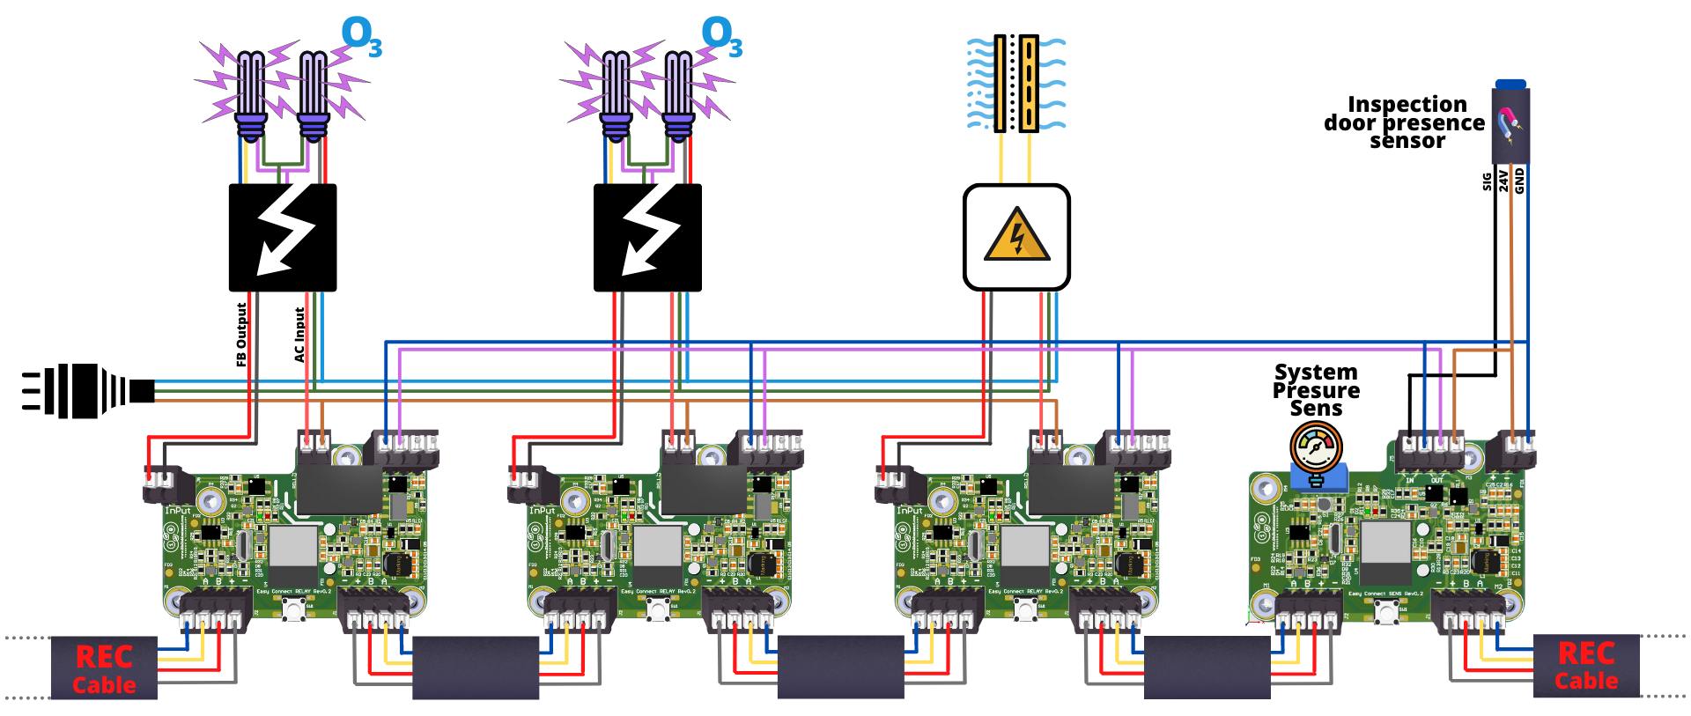Figura 2 Esempio impianto tipico UVC + Elettrostatico
Pressione: In questa modalità il sensore di pressione giova un ruolo fondamentale.
Inviando il comando SetSeftyPresure potremmo settare la soglia di pressione assoluta sotto la quale vogliamo dare il consenso di funzionamento ai dispositivi collegati alla nostra uscita. Quando il relay viene attivato il LED VERDE a bordo della periferica rimarrà acceso fisso.
Digital Input: Per avere una sicurezza completa spesso è utile inserire un ulteriore sicurezza nell’ingresso digitale di J5 i PIN1 e 2. Se questa sicurezza non è necessaria eseguire i collegamenti J5-PIN1 su J3-PIN1 e J5-PIN2 su J3-PIN2. Se questo consenso non è presente il LED ROSSO sulla scheda rimarrà acceso fisso non sarà possibile azionare l’usita digitale presente su J5 i PIN3 e 4. Sul display della Easy Connect verrà restituito un Errore Sefty seguito da: numero seriale, dall’indirizzo di rete della periferica ed eventuali note.
Il messaggio di partenza per questa modalità è “Errore sicurezza”.
Per inserire un messaggio di errore personalizzato che possa aiutare l’utilizzatore finale e l’assistenza tecnica ad identificare un eventuale problema utilizzare il comando SetSafetyMessage,’X’ dove al posto della X tra virgolette viene inserito il messaggio da mostrare per esempio: SetSafetyMessage,’Pericolo sportello ispezione aperto’. MAX 80 caratteri.
Digital Output: Quando la pressione è inferiore alla pressione di sicurezza e l’ingresso digitale è attivo allora l’uscita digitale opto-isolata presente su J5 i PIN3 e 4 verrà chiusa permettendo il passaggio di corrente tra i PIN. In questo stato il LED VERDE è acceso fisso ed il LED ROSSO è spento.

Modalità 5 – Umidità/Temperatura & Sicurezza
Inviando il comando SetMode,2 il dispositivo si setterà in modalità

Modalità 6 – Pressione & Delta Umidità/Temperatura & Sicurezza
Inviando il comando SetMode,2 il dispositivo si setterà in modalità

